# P r e s s e i n f o r m a t i o n

**Mehr Produktionskapazität für den europäischen Markt**

**Metsä Wood: Neues Kerto LVL-Werk in Äänekoski feiert Richtfest**

**Die Bauarbeiten für das neue Kerto LVL-Werk von Metsä Wood im finnischen Äänekoski schreiten planmäßig voran. Mitte August 2024 hat das Werk seine Dachhöhe erreicht, so dass Richtfest gefeiert werden konnte. Die Bauarbeiten werden im Herbst 2025 abgeschlossen sein. Die Aufnahme der Produktion ist für die zweite Jahreshälfte 2026 geplant. Mit dem Neubau und der damit deutlich steigenden Produktionskapazität bedient Metsä Wood das stetig steigende Interesse an Baumaterialien aus erneuerbaren Rohstoffen.**

Holz ist der Hauptrohstoff von Metsä Wood. Das Baumaterial stammt dabei aus nachhaltig bewirtschafteten nordischen Wäldern, in denen weniger abgeholzt wird, als nachwächst. Aufgrund der steigenden Nachfrage nach dem emissionsarmen und klimafreundlichen Baustoff Holz erweitert Metsä Wood seine Produktionskapazitäten nun mit einem neuen Kerto LVL-Werk mit einer Gesamtfläche von fünf Hektar. Das Gebäude verfügt über eine Länge von 400 Metern und eine Breite von 150 Metern. Verbaut werden dabei rund 400.000 Kubikmeter Stammholz aus Finnland. Die Baustelle liegt gut im Zeitplan – auch dank des reibungslosen kooperativen Projektmanagements. Das Gebäude ist in sechs verschiedene Abschnitte unterteilt, in denen die Arbeiten schrittweise fortgesetzt werden. Insgesamt werden während der gesamten Projektdauer bis zu 1.000 Mitarbeiter auf der Baustelle arbeiten.

50 Prozent mehr Kerto LVL

Nach der Fertigstellung wird die jährliche Produktionskapazität des Werks etwa 160.000 Kubikmeter Kerto LVL-Furnierschichtholz betragen. Die Produktionskapazität für das leichte und gleichzeitig formstabile Furnierschichtholz erhöht sich mit dem neuen Werk um rund 50 Prozent. Kerto LVL ist dabei ein Baustoff mit hoher Wertschöpfung. Die Furnierschichtholzprodukte sind eine materialeffiziente Lösung, die über den gesamten Lebenszyklus CO2 speichert. Kerto LVL-Furnierschichtholz eignet sich aufgrund seiner hervorragenden technischen Eigenschaften für äußerst vielseitige Bauzwecke wie Element- und Modulbauweise. Zu den Hauptvorteilen von Kerto LVL zählen Festigkeit und Steifigkeit sowie Formstabilität und Leichtigkeit.

Reibungslose Zusammenarbeit

Durch das Richtfest führten unter anderem Jaakko Anttila, Executive Vice President bei Metsä Wood, Eero Lampola, Projektdirektor bei Metsä Wood, und Saku Sipola, Geschäftsführer des führenden finnischen und für den Neubau verantwortlichen Projektträgers SRV. „Der Bau des Kerto LVL-Werks in Äänekoski verläuft planmäßig, sicher und in hoher Qualität. Ein Bauvorhaben dieser Größenordnung erfordert eine hervorragende und reibungslose Zusammenarbeit zwischen den verschiedenen Parteien – dies gelingt uns dank des hohen Engagements aller Beteiligten“, betont Jaakko Anttil. Das neue Werksgelände wird dabei exakt auf die modernen Produktionsprozesse von Metsä Wood angepasst. Die aus diesem Projekt gewonnenen Erkenntnisse werden vollumfänglich auch für die Entwicklungsphase der neuen 20.000 Quadratmeter großen Faserproduktfabrik der Metsä Group, die für den Werksstandort Rauma geplant ist, genutzt.

Der Fortschritt des Kerto LVL-Werksprojekts kann mittels Webkameras in Echtzeit verfolgt werden: [www.metsagroup.com/metsawood/about-metsa-wood/projects/web-cameras](http://www.metsagroup.com/metsawood/about-metsa-wood/projects/web-cameras).

ca. 3.300 Zeichen

### **Bilder und Bildunterschriften**

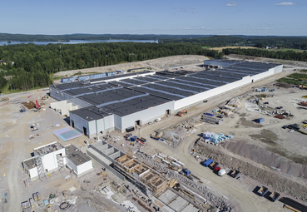

[24-03 Neubau]

*Die Arbeiten für die neue Produktionsstätte von Metsä Wood im finnischen Äänekoski liegen voll im Zeitplan, so dass der Produktionsbeginn für 2026 geplant ist.*

Foto: Metsä Wood

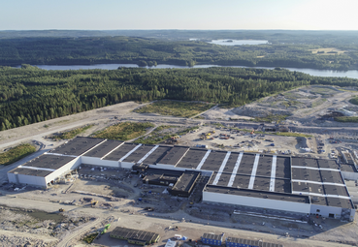

[24-03 Kapazitätserhöhung]

*Das neue Werk ermöglicht eine deutliche Erhöhung der Produktionskapazität von nachhaltigem Kerto LVL-Furnierschichtholz.*

Foto: Metsä Wood

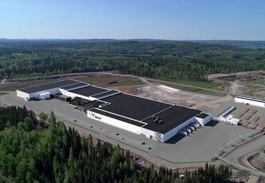

[24-03 Rendering]

*Nach der Fertigstellung wird die Fabrik jährlich etwa 160.000 Kubikmeter Kerto LVL-Furnierschichtholz produzieren.*

Foto: Metsä Wood

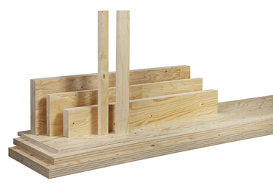

[24-03 Kerto LVL Familie]

*Kerto LVL-Furnierschichtholz wird aus drei Millimeter dicken Schälfurnieren aus Nadelholz hergestellt, die nach Festigkeitsklassen sortiert sind. Die Furniere werden mit witterungs- und wärmebeständigem Klebstoff zu massiven Platten verklebt.*

Foto: Metsä Wood

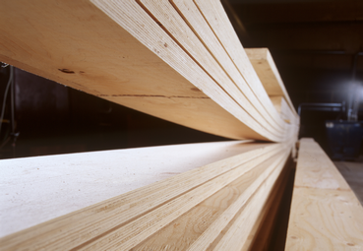

[24-03 Kerto LVL]

*Kerto LVL überzeugt durch seine hohe Materialeffizienz sowie Leichtigkeit und Biegefestigkeit.*

Foto: Metsä Wood

|  |
| --- |
| **Über Metsä:**  1934 gegründet, zählt Metsä Wood als Teil der Metsä Unternehmensgruppe zu den europaweit führenden Herstellern von umweltfreundlichen Holzwerkstoff-Produkten. Zu den Hauptprodukten des Herstellers zählen das Kerto-Furnierschichtholz, Birken- und Fichtensperrhölzer sowie weiterverarbeitetes Schnittholz für die Bau- und Transportindustrie. Sowohl Klimaschutz und Nachhaltigkeit als auch Materialeffizienz stehen bei der Entwicklung neuer Produkte im Mittelpunkt.  Das Unternehmen beschäftigt international mehr als 1.700 Mitarbeiter und ist seit 2012 als Metsä Wood Deutschland GmbH auf dem deutschen Markt aktiv. |

### **Kontakt für Presserückfragen**

Kommunikation2B

Mareike Wand-Quassowski

Telefon: 0231 / 330 49 323

m.quassowski@kommunikation2b.de

www.kommunikation2b.de

Bei Veröffentlichung von Bild- oder Textmaterial freuen wir uns über die Zusendung eines Belegexemplars.